8 FEBRERO, 2021HECTORVEGATAPIA

MARCELINO COLLÍO. Héctor Vega
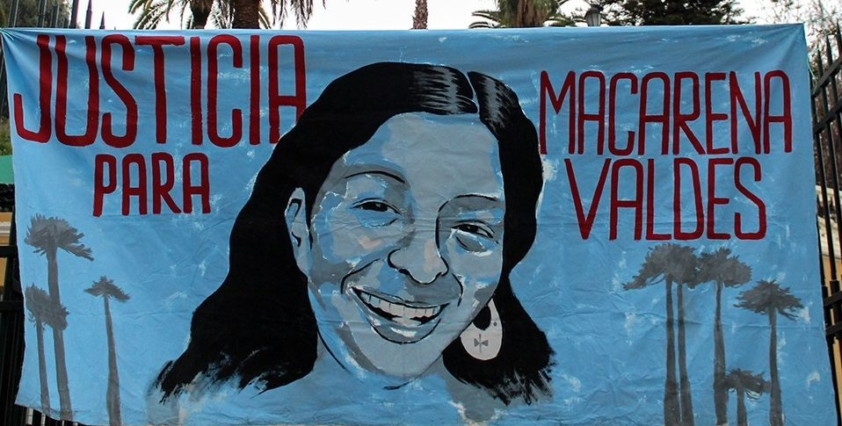
Algún tiempo antes de la cuarentena en Chile, junto a Julio Durán escuchamos en la Federación de Estudiantes de Chile el discurso de Marcelino dirigido a los peñis allí presentes, donde recordaba que desde tiempos inmemoriales en el Walmapu se escuchaban sones de revuelta. Por eso estaba ahí por una causa justa que hoy abrazaba los pueblos de todas las latitudes en un territorio que se había transformado en la patria de la injusticia.
Vinieron jornadas en las calles de las grandes ciudades, en los campos, donde en algo se recuperó la Dignidad. Por eso, volvimos a vernos. Llegamos con Julio a ese encuentro, conscientes que las jornadas de noviembre de la clase política eran una vez más un engaño monumental y que de ahí solo podía deducirse que nada iba a cambiar.
Recuerdo ese Trawun con el peñi Collío porque en la palabra final dijimos que si había alguna esperanza para el Pueblo Chileno y para el Mapuche era en nuestro territorio, en nuestras Comunas. En un Plan y en un plano que nos perteneciera. Quién podía entendernos mejor sino quienes han llevado una lucha secular.
Por eso pensamos en esas jornadas que juntos, Pueblo Mapuche y Pueblo Chileno derrotaríamos la soberbia del dinero, la amenaza y la violencia.
Días más tarde la pandemia, las cuarentenas quebraron los contactos, pero no la palabra porque la pobreza, la injusticia, la explotación no conoce barreras. La palabra de Marcelino Collio es nuestra así como el ejemplo de su Pueblo por eso nos reencontraremos en las batallas de los próximos días. Hasta siempre compañero Collío.
JUSTICIA PARA MACARENA VALDÉS Y COMITÉ SOCIO AMBIENTAL. Fafi Vega y Lucía Sepúlveda
Los cuatro niños de Macarena Valdés, nuestra compañera asesinada por defender el agua, la semilla y el territorio, perdieron ahora también a su abuelo, Marcelino Collío, quien falleció por secuelas del Covid contraído el año pasado. En palabras de su hijo Rubén, “mi chaw Marcelino Collio Calcomín dio una larga lucha por vivir pero hoy 4 de febrero partió al wenumapu.”
Rubén, compañero de vida de Macarena, se queda sin ese puntal y tronco paterno en su lucha por justicia. Para su familia nuestro abrazo, amor y solidaridad que no pueden reemplazar las pérdidas sino decirles que nos tienen a nosotros, que tienen a su pueblo, que tienen a la vida con ellos. No olvidaremos a Marcelino, el abuelo, el padre, el luchador mapuche socio ambiental a quien conocimos hace mucho.
Marcelino fue parte, a mediados de los 90, de la red Acción Ciudadana por el Medio Ambiente que se reunía cada lunes para ver qué hacer ante los problemas que se vivían en los espacios que habitábamos. Como muchos de su generación, él venía de participar en la lucha anti dictatorial y esperaba, tras décadas de represión y penurias, habitar un país en que se cumplieran las expectativas de justicia y de una vida digna para todes.
En diciembre de 1995 fue testigo de un desastre ambiental muy cerca de su espacio vital, el incendio en Lo Espejo de la industria química Mathiesen Molypac que dio lugar a una gigantesca nube de dioxinas y gases tóxicos, exponiendo a la población y a los bomberos a grave contaminación. Desde el inicio de la emergencia Marcelino estuvo junto a los vecinos y Acción Ciudadana, alertando sobre los riesgos y exigiendo medidas de reparación del daño causado. Trabajó luego en un proyecto comunitario con propuestas para que hechos similares no se repitieran, ante la inexistencia de normas sobre la gestión de productos químicos peligrosos.
A fines de la década de los 90 Marcelino retomó sus estudios universitarios convirtiéndose en ingeniero ambiental, carrera que estudió junto a su hijo Rubén. Al mismo tiempo se involucró en las luchas del pueblo mapuche que también en esos años iniciaba las recuperaciones de tierra y la denuncia por la usurpación de su territorio por las forestales. Marcelino tenía un gran compromiso con sus raíces mapuche y fue también parte de esfuerzos para conquistar participación política a través del partido Wallmapu en los años 2000 persistiendo en diferentes intentos para alcanzar ese objetivo.
Su hijo Rubén, formado por Marcelino en esos principios de identificación desde la urbe con la cultura y la lucha mapuche, decidió retornar a sus raíces para que su familia creciera entroncada al itrofil mongen y el kimun mapuche. Marcelino fue testigo el año 2016 que para el pueblo mapuche la dictadura de los poderosos no ha terminado. De forma vil un sicario de la mafia empresarial energético-forestal asesinó a Macarena, su nuera, defensora del agua y su territorio junto a Rubén, ante la arremetida de las empresas que intervienen esos espacios sin respeto por la comunidad ni por los bosques ni los ríos.
Organizaciones socio ambientales primero y feministas después, entendiendo que su crimen era consecuencia de las políticas de una violencia estructural que afecta a todos los pueblos, pero especialmente se ejerce sobre las mujeres, y más aún las mujeres indígenas. Esta violencia apunta a constituir crímenes “ejemplificadores” o “aleccionadores” para quienes osen nadar contra el vaciado relato del progreso.
https://hectorvegatapia.com/2021/02/08/marcelino-collio-hector-vega/

